Evropski zdravstveni potrošački indeks 2014. (Euro Health Consumer Index 2014):
U sistemu zdravstvene zaštite Srbije još uvek su neophodne suštinske promene

(Brisel, 27. januar 2015)
Srbija zauzima 33. mesto u Evropskom zdravstvenom potrošačkom indeksu 2014, sa 473 boda od maksimalnih 1.000 bodova. To znači napredak za jedno mesto u odnosu na 2013. godinu.
Osmo izdanje EHCI-ja predstavljeno je danas u Briselu u prisustvu Komesara za zdravstvo EU Vitenisa Andriukaitisa. Na vrhu je i dalje Holandija, sa 898 od maksimalnih 1.000 bodova, nakon koje slede Švajcarska, Norveška, Finska i Danska. Istraživanje obuhvata 36 zemalja i Škotsku.
- Uprkos tome što je u mnogim zemljama na zdravstvenu zaštitu potrošeno nešto manje novca, sveukupna delotvornost zdravstvene zaštite i dalje se povećava, objašnjava dr Arne Bjornberg, predsedavajući HCP-a i vođa istraživanja. Prilikom prvog istraživanja 2006. samo jedna zemlja je dobila preko 800 od maksimalnih 1.000 bodova. U 2014. ima čak devet takvih veoma delotvornih zdravstvenih sistema!
Odlike zdravstvene zaštite u Srbiji i dalje su neobaveštenost pacijenata, slab pristup i nepovoljni ishodi lečenja. Mogu da se primete neka poboljšanja, kao što je bolji pristup lekarima primarne zdravstvene zaštite i poboljšanja u vezi sa podacima o delotvornosti. Srpski pacijenti mogu da imaju koristi od informacija koje o farmaceutskim proizvodima mogu da se pronađu na internetu.
Preporuke za poboljšanje Srbije
- Zdravstvena zaštita u Srbiji odražava generalno sumornu svakodnevicu, smatra dr Arne Bjornberg. Svi indikatori ishoda za Srbiju i dalje su označeni crvenom bojom, što je slučaj i sa Rumunijom. Treba se usredsrediti na poboljšanje osnovnih funkcija, kao što je smanjenje smrtnosti kod novorođenčadi. Rešavanje „jugoslovenskog nasleđa“ u vidu nejednakosti, korupcije, slabog pristupa i prenaglašenosti bolničkog lečenja iziskivaće ogromnu promenu u kulturi, upozorava dr Bjornberg.

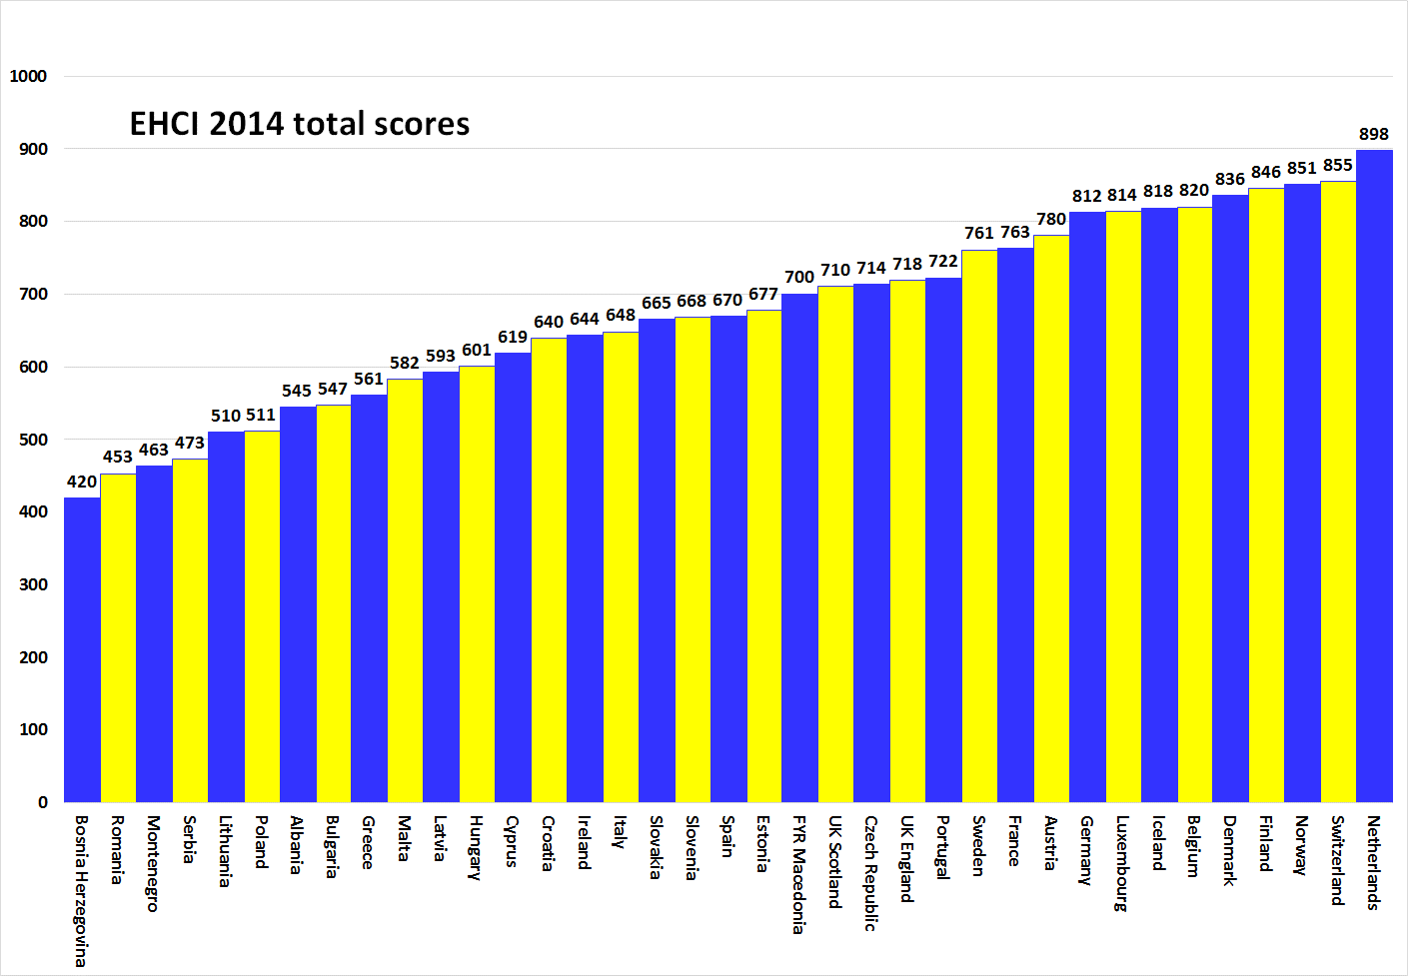

O HCP-u
EHCI je postao standard u praćenju savremene zdravstvene zaštite još od svog početka 2005. godine. Indeks se sastoji od kombinacije javnih statistika, anketa sprovedenih među pacijentima i nezavisnog istraživanja koje je izvršila kompanija Health Consumer Powerhouse Ltd, privatna kompanije sa sedištem u Švedskoj, koja procenjuje delotvornost zdravstvene zaštite u Evropi i Kanadi kako bi podržala jačanje uloge pacijenata i potrošača. EHCI pruža primer jer će se Evropska komisija sistematski angažovati u procenjivanju sistema zdravstva zemalja članica.
EHCI 2014. dobio je podršku zahvaljujući neograničenim grantovima belgijskih kompanija Medicover S.A. i New Direction Foundation.
Materijal EHCI-ja objavljen je na veb-stranici HCP-a: www.healthpowerhouse.com . Taj materijal je dostupan i ko god to želi može slobodno da ga citira, pozivajući se na izvor.
Za pitanja i informacije:
Arne Bjornberg: +46 70 584 84 51; arne.bjornberg@healthpowerhouse.com
Johan Hjertqvist: +46 70 752 18 99; johan.hjertqvist@healthpowerhouse.com

„Mi znamo da Evropski zdravstveni potrošački indeks (EHCI) danas predstavlja glavnu javnu procenu delotvornosti državnih sistema zdravstvene zaštite... Nedavno smo saznali da je Evropska komisija nakon procene različitih pokazatelja ustanovila da EHCI predstavlja najtačnije i najpouzdanije upoređenje“.
Dr Vitenis Andriukaitis, Ministar zdravlja Litvanije, 2013. (od novembra 2014. Komesar za zdravstvo i zaštitu potrošača EU)
© HCP Ltd. 2015.

